Armélia Vanier
Naissance: 27 mai 1878, Ste Agathe des Monts co.Terrebonne, Québec.
Baptême : 28 mai 1878, paroisse Sainte Agathe des Monts.

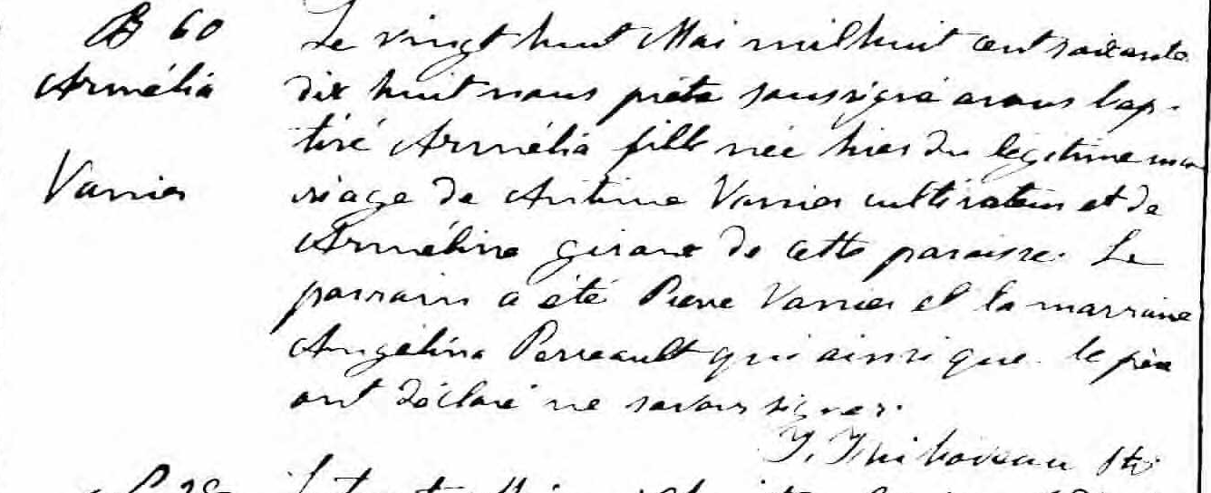

B 60 Le vingt huit Mai mil huit cent soixante dix huit nous prêtre sous-
Armélia signé avons baptisé Armélia fille née hier du légitime mariage de
Vanier Antime Vanier cultivateur et de Arméline giroux de cette paroisse
Le parrain a été Pierre Vanier et la marraine Angélina Perreault
qui ainsi que le père ont déclaré ne savoir signer.

J.Thibodeau, ptre.

Référence : Fond Drouin

